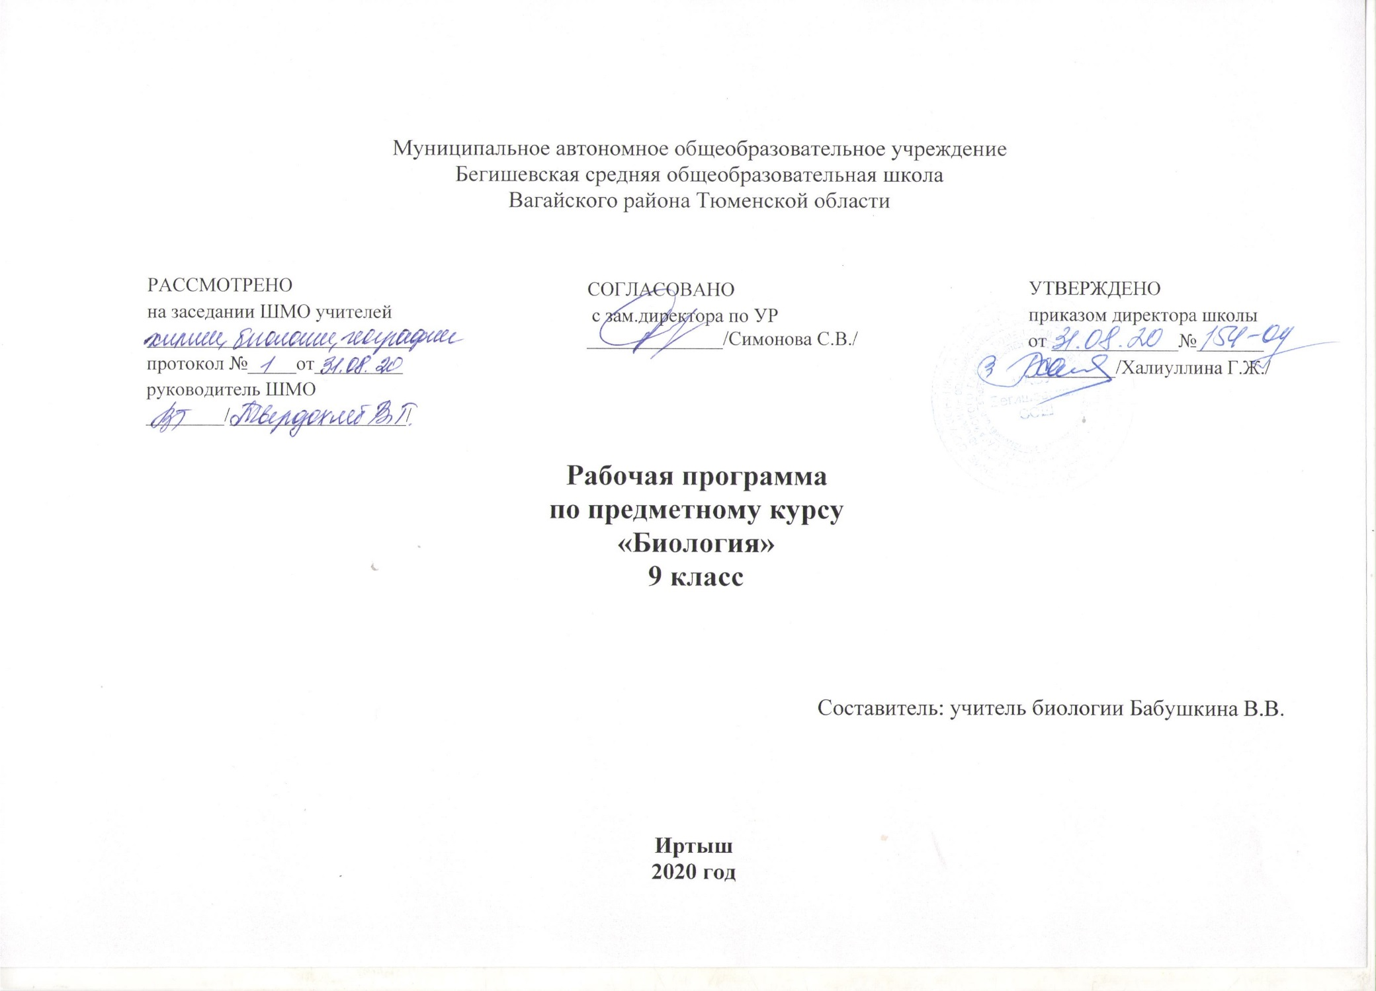

Планируемые результаты освоения учебного курса «Основы биологических знаний»:

В результате изучения предметного курса в 9 классе ученик должен:
называть
общие признаки живых организмов;
признаки царств живой природы, отделов растений, классов и семейств цветковых растений; подцарств, типов и классов животных;
причины и результаты эволюции;
характеризовать
строение, функции клеток бактерий, грибов, растений и животных;
деление клетки, роль клеточной теории в обосновании единства органического мира;
строение и жизнедеятельность бактериального, грибного, растительного, животного организмов; организма человека; лишайника как комплексного организма;
обмен веществ и превращение энергии;
роль ферментов и витаминов в организме;
особенности питания автотрофных и гетеротрофных организмов (сапрофитов, паразитов, симбионтов);
дыхание, передвижение веществ, выделение конечных продуктов жизнедеятельности в живом организме;
иммунитет, его значение в жизни человека, профилактику СПИДа;
размножение, рост и развитие бактерий, грибов, растений и животных, особенности размножения и развития человека;
вирусы как неклеточные формы жизни;
обосновывать
взаимосвязь строения и функций органов и систем органов, организма и среды;
родство млекопитающих животных и человека, человеческих рас;
особенности человека, обусловленные прямохождением, трудовой деятельностью;
роль нейрогуморальной регуляции процессов жизнедеятельности в организме человека; особенности высшей нервной деятельности человека;
влияние экологических и социальных факторов, умственного и физического труда, физкультуры и спорта на здоровье человека; вредное влияние алкоголя, наркотиков, курения на организм человека и его потомство;
меры профилактики появления вредных привычек (курение, алкоголизм, наркомания), нарушения осанки, плоскостопия;
влияние деятельности человека на многообразие видов растений и животных, на среду их обитания, последствия этой деятельности;
роль биологического разнообразия, регулирования численности видов, охраны природных сообществ в сохранении равновесия в биосфере;
сравнивать
строение и функции клеток растений и животных;
организмы прокариот и эукариот, автотрофов и гетеротрофов;
применять знания
о строении и жизнедеятельности растений и животных для обоснования приемов их выращивания, мер охраны;
о строении и жизнедеятельности организма человека для обоснования здорового образа жизни, соблюдения гигиенических норм, профилактики травм, заболеваний;
о строении и жизнедеятельности бактерий, грибов, о вирусах для обоснования приемов хранения продуктов питания, профилактики отравлений и заболеваний;
о видах, популяциях, природных сообществах для обоснования мер их охраны;
о движущих силах эволюции для объяснения ее результатов: приспособленности организмов и многообразия видов;
делать выводы
о клеточном строении организмов всех царств;
о родстве и единстве органического мира;
об усложнении растительного и животного мира в процессе эволюции, о происхождении человека от животных;
Данный курс позволяет познакомить учащихся с новыми идеями и методами, расширить представления об изучаемом материале и, главное, рассмотреть важные теоретические вопросы по биологии.
Содержание учебного материала программы соответствует основным разделам государственного экзамена по биологии в форме ОГЭ. Программа включает новые для учащихся знания, не содержащиеся в базовых программах. Эти знания безусловно будут способствовать совершенствованию и развитию важнейших биологических умений.
Учащиеся должны познать свои силы и способности, с наибольшей отдачей реализовать свою инициативу, преумножить свои знания и умения- это то, что необходимо современному человеку.
В программу включены научные знания и наиболее ценный опыт практической деятельности человека.
Современная биология не может рассматриваться в отрыве от того социального фона на котором она развивается. Именно поэтому в последнее время на первый план выходит культурообразующая составляющая содержания образования, в соответствии с которой при отрыве знаний следует исходить из их знания в формировании общей культуры учащегося.
Степень обобщенности включенных в программу знаний соответствует поставленным в ней целям обучения и развития мышления школьников.
Программа даёт возможность проведения эвристических проб, что обеспечивается её содержанием и использованием в преподавании активных методов обучения.
Материал программы распределён во времени с учетом его достаточности для качественного изучения знаний и получения запланированных результатов; использования наиболее эффективных методов обучения.

Содержание программы

Клеточное строение организмов- основа единства органического мира
Клетка растений и животных. Строение, сходство и отличие.
Бактерии –Прокариоты. Формы, строение и значение бактерий. Правила гигиены.
Клетка грибов. Строение и функции органоидов клетки. Сходство растительной, животной и клетки грибов.
Ткани растений и животных ( группы тканей и их функции)
Органы и системы органов животных ( внешнее строение).
Покровы тела, органы чувств.
Органы и системы органов животных ( внутреннее строение)
Эволюция и классификация животного мира. Палеонтологические и
Вирусы- внутриклеточные паразиты на генетическом уровне. Строение вируса.
Профилактика вирусных заболеваний у человека.
Решение задач на энергозатраты
Решение задач по генетике
Итоговый контроль в форме ОГЭ. Решение КИМов по биологии ОГЭ.

Общее количество часов – 34 часа
Биология как наука. Методы биологии (1 час)
Роль биологии в формировании современной естественнонаучной картины мира, в практической деятельности людей. Методы изучения живых объектов. Биологический эксперимент. Наблюдение, описание, измерение биологических объектов.
Признаки основных организмов (5 часов)
Клеточное строение организмов как доказательство их родства, единства живой природы. Гены и хромосомы. Нарушения в строении и функционировании клеток – одна из причин заболеваний организмов. Вирусы – неклеточные формы жизни.
Признаки организмов. Наследственность и изменчивость – свойства организмов. Одноклеточные и многоклеточные организмы. Ткани, органы, системы органов растений и животных, выявление изменчивости организмов. Приемы выращивания и размножения растений и домашних животных, ухода за ними
Практические работы
Рассматривание клеток кожицы лука, элодеи.
Рассматривание тканей растительного организма.
Рассматривание тканей животного организма.

Система, многообразие и эволюция живой природы (10 часов)
Царство Бактерии. Роль бактерий в природе, жизни человека и собственной деятельности. Бактерии – возбудители заболеваний растений, животных, человека
Царство Грибы. Роль грибов в природе, жизни человека и собственной деятельности. Роль лишайников в природе, жизни человека и собственной деятельности
Царство Растения. Роль растений в природе, жизни человека и собственной деятельности
Царство Животные. Роль животных в природе, жизни человека и собственной деятельности.Учение об эволюции органического мира. Ч. Дарвин – основоположник учения об эволюции. Усложнение растений и животных в процессе эволюции. Биологическое разнообразие как основа устойчивости биосферы и результата эволюции

Практические работы
Решение тестовых заданий по теме: «Царства: Бактерии, Грибы, Растения
Решение тестовых заданий по темам: «Царство Животные, учение об эволюции органического мира

Человек и его здоровье (17 часов)
Сходство человека с животными и отличие от них. Общий план строения и процессы жизнедеятельности человека
Нейро-гуморальная регуляция процессов жизнедеятельности организма. Нервная система. Рефлекс. Рефлекторная дуга. Железы внутренней секреции. Гормоны
Питание. Система пищеварения. Роль ферментов в пищеварении
Дыхание. Система дыхания
Внутренняя среда организма: кровь, лимфа, тканевая жидкость. Группы крови. Иммунитет Транспорт веществ. Кровеносная и лимфатическая системы
Обмен веществ и превращение энергии в организме человека. Витамины
Выделение продуктов жизнедеятельности. Система выделения
Покровы тела и их функции
Размножение и развитие организма человека. Наследование признаков у человека. Наследственные болезни, их причины и предупреждение
Опора и движение. Опорно-двигательный аппарат
Органы чувств, их роль в жизни человека
Психология и поведение человека. Высшая нервная деятельность Условные и безусловные рефлексы, их биологическое значение. Познавательная деятельность мозга. Сон, его значение. Биологическая природа и социальная сущность человека. Сознание человека. Память, эмоции, речь, мышление. Особенности психики человека: осмысленность восприятия, словесно-логическое мышление, способность к накоплению и передаче из поколения в поколение информации. Значение интеллектуальных, творческих и эстетических потребностей. Цели и мотивы деятельности. Индивидуальные особенности личности: способности, темперамент, характер. Роль обучения и воспитания в развитии психики и поведения человека
Соблюдение санитарно-гигиенических норм и правил здорового образа жизни. Переливание крови. Профилактические прививки. Уход за кожей, волосами, ногтями. Укрепление здоровья: закаливание, двигательная активность, сбалансированное питание, рациональная организация труда и отдыха, чистый воздух. Факторы риска: несбалансированное питание, гиподинамия, курение, употребление алкоголя и наркотиков, стресс, вредные условия труда, и др. Инфекционные заболевания: грипп, гепатит, ВИЧ- инфекция и другие инфекционные заболевания (кишечные, мочеполовые, органов дыхания). Предупреждение инфекционных заболеваний. Профилактика: отравлений, вызываемых ядовитыми растениями и грибами; заболеваний, вызываемых паразитическими животными и животными переносчиками возбудителей болезней; травматизма; ожогов; обморожений; нарушения зрения и слуха
Приемы оказания первой доврачебной помощи: при отравлении некачественными продуктами, ядовитыми грибами и растениями, угарным газом; спасении утопающего; кровотечениях; травмах опорно- двигательного аппарата; ожогах; обморожениях; повреждении зрения

Практические работы
6.Решение тестовых заданий по теме «Человек и его здоровье».

Итоговое тестирование по темам курса (1 час)

Тематическое планирование

№ | Разделы и содержание по темам | Количество часов
 | Тема 1 Биология как наука. Методы биологии (1 ч.) | 1
 | Биология как наука. Методы биологии (Л.Г. Прилежаева Биология 1,3.5 варианты, задание 20)
 | Тема 2 Признаки живых организмов (5 ч) | 5
 | Клеточное строение организмов как доказательство их родства, единства живой природы. Практическая работа1.Рассматривание клеток кожицы лука, элодеи.Тест | 1
 | Нарушения в строении и функционировании клеток – одна из причин заболеваний организмов. Вирусы. | 1
 | Признаки живых организмов. Одноклеточные и многоклеточные организмы. | 1
 | Ткани, органы, системы органов растений и животных.  Практическая работа 2.Рассматривание тканей растительного организма.  Практическая работа 3.Рассматривание тканей животного организма. | 1
 | Приемы выращивания и размножения растений и домашних животных, ухода за ними | 1
 | Тема 3 Система, многообразие и эволюция живой природы (10 ч) | 10
 | Царство Бактерии. Роль бактерий в природе, жизни человека. Бактерии – возбудители заболеваний. | 1
 | Контрольное тестирование  Царство Грибы. Лишайники. Роль грибов и лишайников в природе, жизни человека. | 1
 | Царство Растения. Систематический обзор царства Растения: мхи, папоротникообразные, голосеменные и покрытосеменные. Ткани и органы высших растений. | 1
 | Царство Растения. Общий обзор строения и функций органов растений. | 1
 | Основные семейства цветковых растений. | 1
 | Практическая работа 4.Решение тестовых заданий по теме: «Царства: Бактерии, Грибы, Растения». | 1
 | Систематический обзор царства Животные. Общая характеристика беспозвоночных животных. Роль в природе, жизни человека и собственной деятельности. | 1
 | Тип Хордовые. Общая характеристика классов: Рыбы, Земноводные, Пресмыкающиеся, Птицы, Млекопитающие. Роль в природе, жизни человека и собственной деятельности | 1
 | Тип Хордовые. Общая характеристика классов: Птицы, Млекопитающие. Роль в природе, жизни человека и собственной деятельности. | 1
 | Биологическое разнообразие как основа устойчивости биосферы и результата эволюции.  Практическая работа 5. Решение тестовых заданий по темам: «Царство Животные, учение об эволюции органического мира. Контрольное тестирование | 1
 | Тема 4 Человек и его здоровье (17 ч) | 17
 | Сходство человека с животными и отличие от них. Общий план строения и процессы жизнедеятельности человека. | 1
 | Нервная система. Рефлекс. Рефлекторная дуга. | 1
 | Железы внутренней секреции. Гормоны
 | Питание. Система пищеварения. Роль ферментов в пищеварении. | 1
 | Дыхание. Система дыхания. | 1
 | Внутренняя среда организма: кровь, лимфа, тканевая жидкость. Группы крови. Иммунитет. | 1
 | Транспорт веществ. Кровеносная и лимфатическая системы. | 1
 | Обмен веществ и превращение энергии. | 1
 | Выделение продуктов жизнедеятельности. Система выделения. | 1
 | Покровы тела и их функции. | 1
 | Размножение и развитие организма человека. Наследование признаков у человека. Наследственные болезни, их причины и предупреждение. Контрольное тестирование | 1
 | Опора и движение. Опорно-двигательный аппарат. | 1
 | Органы чувств, их роль в жизни человека. | 1
 | Психология и поведение человека. ВНД. | 1
 | Гигиена. Здоровый образ жизни. Инфекционные заболевания. | 1
 | Приемы оказания первой помощи при неотложных ситуациях. Контрольное тестирование. | 1
 | Практическая работа 6.Решение тестовых заданий по теме «Человек и его здоровье». | 1
 | Итоговое тестирование по темам курса | 1
 | Итого: | 34 часа

